Integracja sensoryczna w terapii logopedycznej

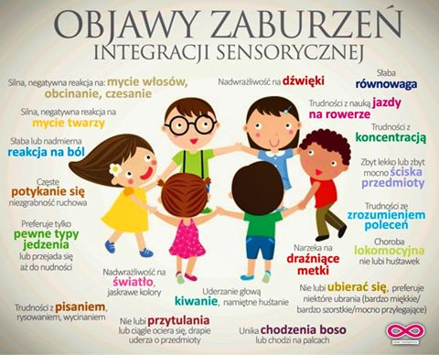

Prawidłowy rozwój mowy zawsze poprzedzony jest kształtowaniem się umiejętności ogólnorozwojowych, dlatego też w czasie trwania zajęć logopedycznych można wykorzystywać elementy metody Integracji Sensorycznej, by wspomóc i urozmaicić często długotrwały proces terapeutyczny.

Przykłady ćwiczeń SI wykorzystywanych w terapii logopedycznej:

- chodzenie wzdłuż narysowanej linii bądź wzoru
- „deptanie” po różnych fakturach i powierzchniach,
- pokonywanie torów przeszkód z różnych przedmiotów,
- dotykanie przedmiotów o różnych strukturach (ciepłe/zimne, mokre/suche, gładkie/szorstkie itp.),
- wyszukiwanie i/lub rozpoznawanie przedmiotów w pojemnikach z różnymi fakturami bądź różnym wypełnieniem (ryż, groch, piasek, woda, papier, żwirek itp.),
- osłuchiwanie przedmiotów wydających różne dźwięki,
- używanie kontrastowych kolorów podczas prezentacji materiałów,
- kreślenie wzorów na różnych powierzchniach i fakturach,
- rysowanie palcami z wykorzystaniem różnych substancji,
- zapachowe rozpoznawanie i nazywanie przedmiotów,
- wykonywanie masażu rączek i twarzy, używanie gestów artykulacyjnych.

